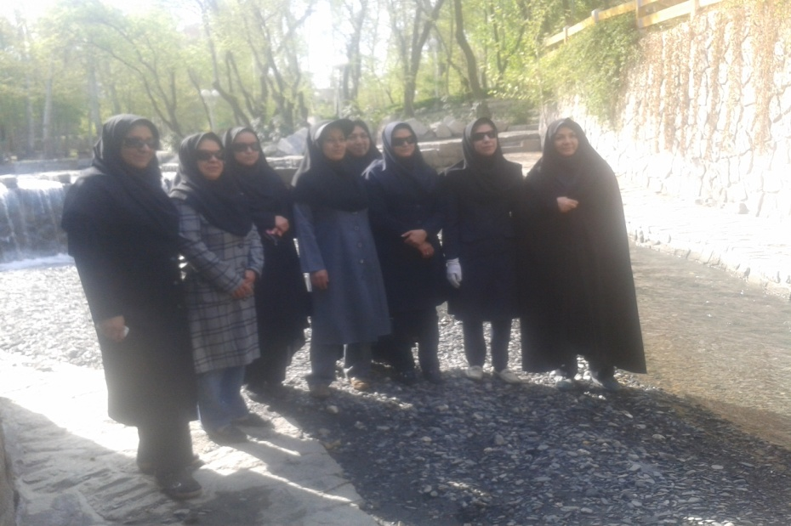
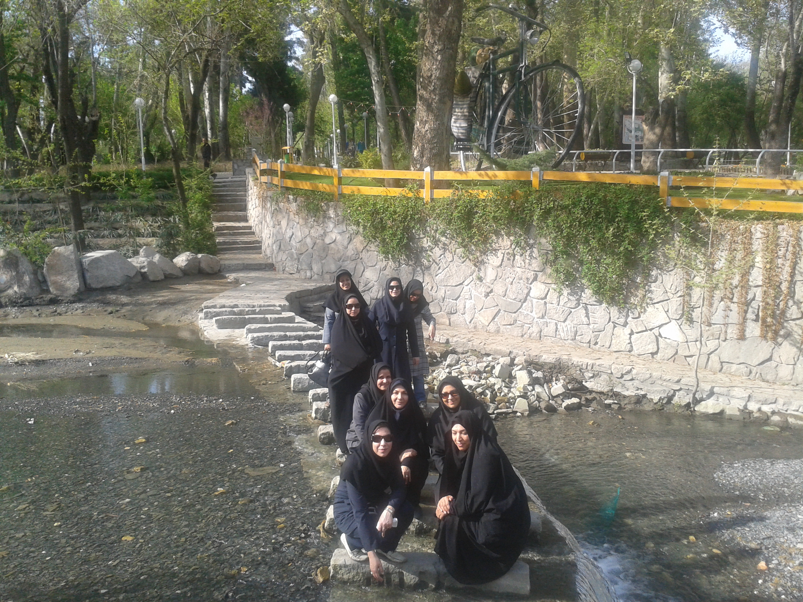
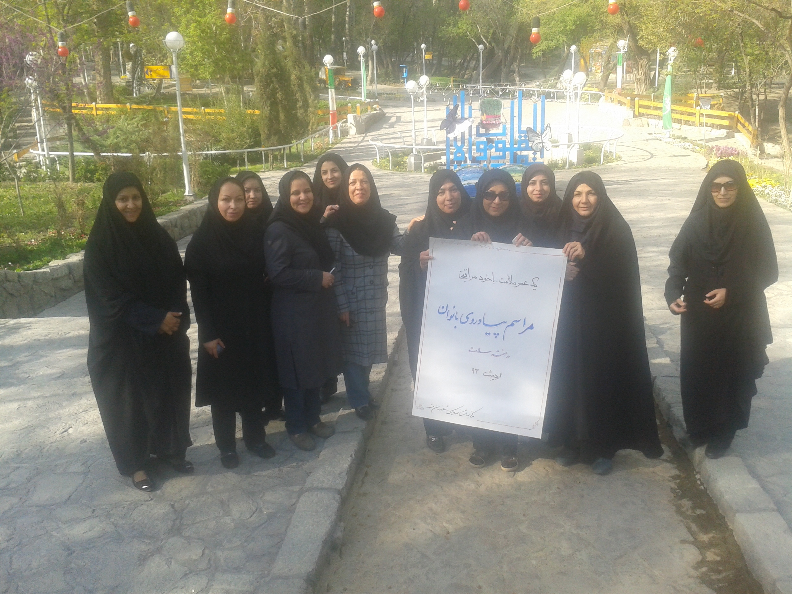
واحد روابط عمومی مرکز بهداشت شماره
واحد روابط عمومی مرکز بهداشت شماره یک مشهد

